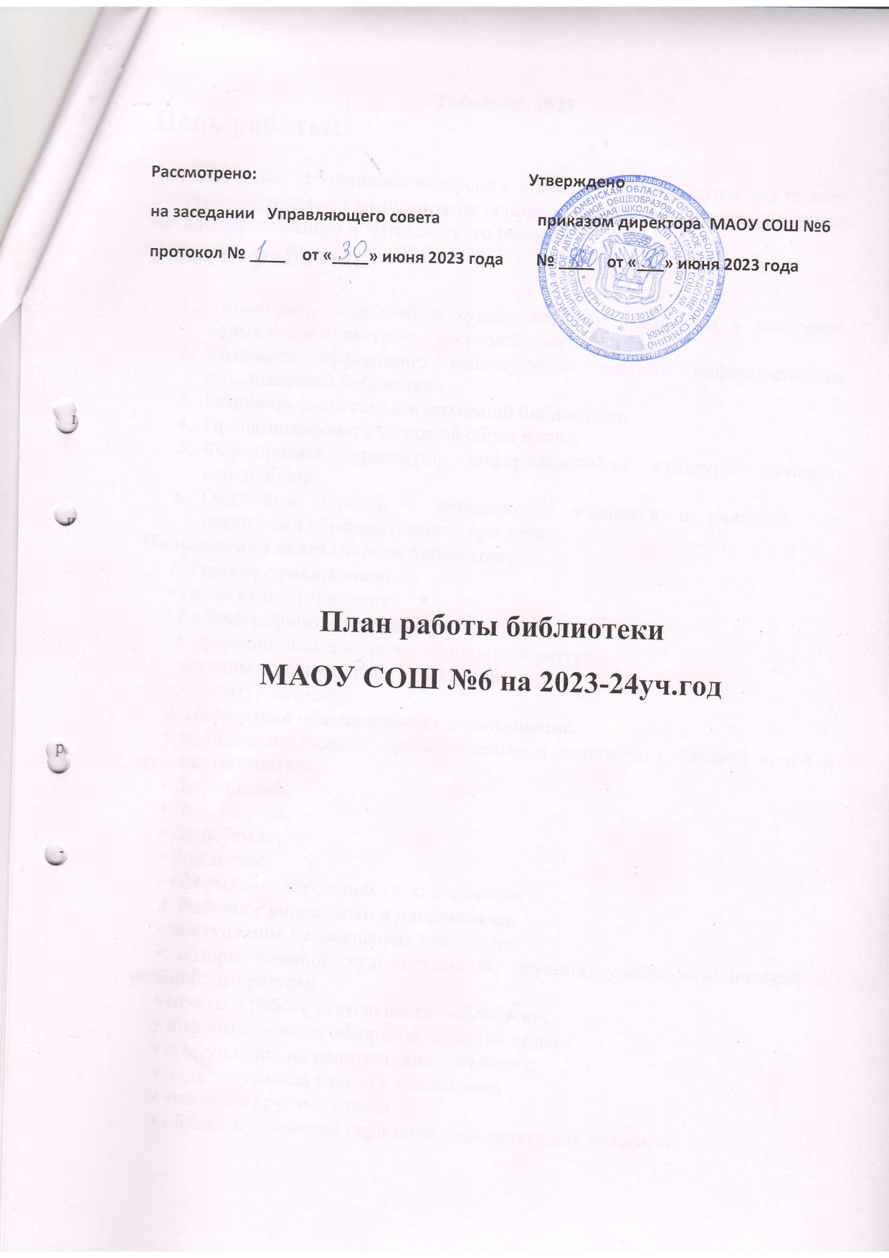
Цель работы:

Формирование устойчивого интереса к книге, воспитание культуры чтения, развитие творческого мышления на основе инновационных и традиционных методов личностного и читательского развития.
Задачи работы:

- Приобщать читателей к художественным традициям и внедрение новых форм культурно – досуговой деятельности.
- Создавать эффективно действующую систему информирования пользователей библиотеки.
- Развивать связь семьи и школьной библиотеки.
- Пропагандировать здоровый образ жизни.
- Формировать правовую, информационную культуру личности школьников.
- Оказывать помощь в деятельности учащихся и учителей при реализации образовательных проектов.
Направления деятельности библиотеки
1. Работа с учащимися:
• уроки культуры чтения;
• библиографические уроки;
• информационные и прочие обзоры литературы;
• доклады о навыках работы с книгой;
• литературные часы.
2. Поддержка общешкольных мероприятий:
• предметные недели русского языка и литературы, детской книги и музыки ,математики.
• День знаний;
• День матери;
• День Земли;
• Рождество;
• оформление школьных газет и стендов.
3. Работа с учителями и родителями:
• выступления на заседаниях педсовета;
• обзоры новинок художественной, научной, учебно-методической и учебной литературы;
• отчеты о работе деятельности библиотеки;
• информационные обзоры на заданные темы;
• выступления на родительских собраниях;
• индивидуальная работа с педагогами;
• участие в круглых столах;
• обзоры публикаций периодической печати для педагогов.
- Оказание методической консультационной помощи педагогам, родителям, учащимся в получении информации из библиотечно-информационного центра школьной библиотеки.
- Создание условий учащимся, учителям, родителям для чтения книг и периодических изданий.

Основные функции школьной библиотеки

1. Образовательная – поддержка и обеспечение образовательных целей, сформированных в концепции школы и в школьной программе.

2. Информационная – предоставление возможности использования информации вне зависимости от ее вида, формата и носителя.

3. Воспитательная – организация мероприятий, воспитывающих культурное и социальное самосознание, содействующих эмоциональному развитию учащихся.

Деятельность по формированию фонда
школьной библиотеки

№  п/п | Содержание работы |  | Срок  исполнения
1 | 2 |  | 3
1. Работа с фондом учебной литературы
1 | Подведение итогов движения фонда. Диагностика обеспеченности учащихся школы учебниками и учебными пособиями в новом учебном году |  | Сентябрь– октябрь
2 | Составление библиографической модели комплектования фонда учебной литературы:  • работа с перспективными библиографическими изданиями (прайс-листами, каталогами, тематическими планами издательств, перечнями учебников и учебных пособий, рекомендованных Министерством образования и науки РФ, и региональным комплектом учебников);  • составление совместно с учителями заказа на учебники;  • формирование общешкольного заказа на учебники и учебные пособия с учетом замечаний курирующих заместителей директора школы и руководителей методических объединений, а также итогов инвентаризации;  • подготовка перечня учебников, планируемых к использованию в новом учебном году |  | Ноябрь
 | • осуществление контроля выполнения сделанного заказа |  | Май-август
 | • прием и обработка поступивших учебников:  – оформление накладных,  – запись в книгу суммарного учета,  – штемпелевание,  – оформление картотеки,  – занесение в электронный каталог;  • составление списков классов с учетом детей из малообеспеченных семей |  | По мере поступления
3 | Диагностика уровня обеспеченности учащихся учебниками и другой литературой |  | Сентябрь
4\ | Информирование учителей и учащихся о новых поступлениях учебников и учебных пособий |  | Сентябрь
5 | Списание фонда с учетом ветхости и смены учебных программ |  | Октябрь–  ноябрь
6 | Проведение работы по сохранности учебного фонда (рейды по классам с подведением итогов) |  | Два раза в год (в конце полугодий)
7 | Работа с резервным фондом учебников:  • ведение учета;  • размещение для хранения; |  | Сентябрь–  ноябрь
8 | Составление электронной базы данных «Электронный журнал» | В течение  года
9 | Работа с Федеральным списком экстремистских материалов | В течение  года
10 | Пополнение постоянно действующей выставки «В мире мудрых книг» | В течение  года
2. Работа с фондом художественной литературы
1 | Своевременное проведение обработки и регистрации изданий.  Создание электронного каталога в электронном журнале | По мере поступления в течение года
2 | Обеспечение свободного доступа в библиотечно-информационном центре библиотеки:  • к художественному фонду (для учащихся 1–4 классов);  • к фонду периодики (для всех учащихся и сотрудников) | Постоянно
3 | Выдача изданий читателям | Постоянно
4 | Соблюдение правильной расстановки фонда на стеллажах | Постоянно
5 | Контроль за своевременным возвратом в фонд выданных изданий | Постоянно
6 | Ведение работы по сохранности фонда | Постоянно
7 | Создание и поддержание комфортных условий для работы читателей | Постоянно
8 | Работа по мелкому ремонту художественных изданий, методической литературы и учебников с привлечением учащихся | Один раз в четверть
9 | Оформление книжных выставок к знаменательным датам и к юбилеям писателей | В течение  года
10 | Периодическое списание фонда с учетом ветхости и морального износа | Декабрь, июнь
3. Комплектование фонда периодики
1 | Оформление подписки на первое и второе полугодия  Постановка на учёт | Октябрь,  апрель
2 | Периодическое списание подписных изданий с учетом ветхости | Декабрь, июнь
Справочно-библиографическая работа

№ п/п | Содержание работы | Срок  исполнения
1 | Электронная каталогизация новых поступлений художественной  и методической литературы | По мере  поступления
2 | Электронная каталогизация учебников по авторам, предметам и  классам | В течение  года

Работа с читателями

№ пп | Содержание работы | Срок  исполнения
1 | 2 | 3
Индивидуальная работа
1 | Обслуживание читателей на абонементе: учащихся, педагогов, технического персонала школы, родителей | Постоянно
2 | Рекомендательные беседы при выдаче книг | Постоянно
3 | Беседы со школьниками о прочитанном | Постоянно
4 | Рекомендательные и рекламные беседы о новых книгах, энциклопедиях и журналах, поступивших в библиотеку | По мере  поступления
5 | Выставка одной книги «Это новинка!» | По мере  поступления
Работа с библиотечным активом
1 | Заседание школьного библиотечного актива | Один раз в четверть
2 | Организация работы актива | В течение  года
Работа с педагогическим коллективом
1 | Информирование учителей о новой учебной и методической литературе, педагогических журналах и газетах | Периодически (на совещаниях)
2 | Работа с АИС «Книгозаказ» | В течение  года

План библиотечно-библиографических уроков
1 класс
Первое посещение библиотеки. сентябрь
Праздник «Посвящение в читатели» январь
2 класс
Азбука библиотеки октябрь
Структура книги январь
3 класс
Структура книги ноябрь
Выбор книги декабрь
4 класс
Знакомство с журналами, газетами для детей октябрь
Твои первые энциклопедии, словари , справочники декабрь
5 класс
История книги. Древнейшие библиотеки ноябрь
Как построена книга февраль
Первое знакомство с каталогом март
6 класс.
Библиографические указатели и их использование при выборе книг январь
Знакомство с детскими энциклопедиями февраль
Как читать книгу. Как писать отзывы о книге март
7 класс
Систематический каталог, картотека газетно-журнальных статей ноябрь
Выбор книг март
Работа со справочной литературой апрель
8 класс.
Использование элементов книги и справочного материала при чтении ноябрь
Характеристика книг по искусству, технике февраль
9 класс
Методы самостоятельной работы с книгой. октябрь
Использование компьютера и электронных носителей в поисках информации март
Циклограмма работы актива библиотеки
2023–2024учебный год
Сентябрь | Октябрь | Ноябрь | Декабрь | Январь | Февраль | Март | Апрель | Май
Организа  ционное заседание штаба | Заседание штаба: «Беседы о бережном отношении к книге» | Работа в фонде учебников | Оформле  ние библиотеки к Новому году. Творческая группа | Изготовле  ние кармашков для книжных формуляров | Ремонт книг | Помощь в проведении «Недели детской книги». Творческая группа | Составление списка задолжников | График сдачи и выдачи учебников

Массовая работа

№ пп | Содержание работы | класс
сентябрь
1 | Выставка к Дню Знаний «Мир чудес и приключений»: | 1-11 кл
2 | Экскурсия «В гости в Библиоград» | 1кл.
3 | «Блокадная книга» - интерактивный урок памяти | 2кл
4 | «Книжная эстафета-книжного лета»- выставка отзывов книг | 1-11 кл
октябрь
1 | Выставка «Детские книги: для разума и сердца» | 1-11кл
2 | Ко дню школьных библиотек: «В библиотечном царстве, школьном государстве» - интерактивная игра | 3 кл.
3 | Конкурс загадок | 1 кл.
ноябрь
1. | Выставка «Добрыми книгами, друг друга согреем» | 1-11
2 | Акция громкого чтения «2023 секунд» | 4 кл.
3 | «Герои Отечества…» - интерактивная беседа с просмотром и обсуждением фильма и книги Шолохова «Нахаленок». | 6 кл.
декабрь
1 | Выставка «В храме умных мыслей»- юбилярам посвящается | 1-11кл
2 | Литературный час: «Диво дивная – песня русская» | 8 кл.
3 | Литературная викторина на звание «Лучшего книгочея» | 3 кл.
январь
1 | Выставка: «Прочитай, не пожалеешь» | 1-11 кл
2 | Видео-путешествие «России верные сыны…» о декабристах | 9 кл
февраль
1 | «Был город-фронт, была БЛОКАДА» - выставка. | 1-11 кл
2 | «Путешествие в Страну А. С. Пушкина»- день памяти 9.02 | 5 кл
3 | Праздник белых журавлей. Праздник поэзии и памяти павших на полях сражений во всех войнах. Появился по инициативе поэта Расула  Гамзатова-конкурс чтецов | 1-11 кл.
март
1 | Выставка «Открытый мир идей». | 1-11 кл
2 | «Книжный мир » (Недели детской книги) | 1-9
апрель
1 | Выставка «Чарующая классика» | 1-11 кл
2 | Час познания «Небесные защитники Отечества» | 9 кл
3 | Устный журнал «Добрые сказки-доброго сказочника» | 4 кл.
май
1 | Выставка ко дню Победы«Праздник – 9 мая, память - всегда», ЕГЭ-2018 | 1-11
2 | «Бессмертна Победа, бессмертны ее солдаты» - урок памяти и славы к Дню Победы. | 8 кл.
3 | Урок -презентация «Аз буки веди » | 5-6кл.

Реклама библиотеки
№ |  | Содержание работы | Сроки исполнения
1 | Оформление помещения библиотеки. |  | В течение года
2 | Изготовление и распространение среди читателей экслибриса и визитной карточки школьной библиотеки |  | В течение года
2. Рекламная деятельность школьной библиотеки
1 | Устная реклама (во время перемен, на классных часах) |  | Постоянно
2 | Наглядная реклама (информационные объявления о выставках и мероприятиях, проводимых библиотекой) |  | Постоянно
3 | Оформление информационных стендов:  - «Правила пользования книгой»;  - «Правила поведения в библиотеке». |  | В течение года
4 | Организация экскурсии первоклассников в библиотеку |  | Сентябрь
5 | Посвящение в читатели первоклассников |  | Февраль
6 | Проведение недели детской книги |  | Март-апрель
7 | Своевременное информирование пользователей о проведение в библиотеке массовых мероприятий |  | По мере необходимости

Повышение квалификации

№ | Содержание работы | Сроки исполнения
1 | Посещение МО школьных библиотекарей | По плану
2 | Участие в семинарах | По плану
3 | Освоение информации из профессиональных изданий | В течение года
4 | Совершенствование традиционных и освоение новых библиотечных технологий | В течение года
5 | Работа по самообразованию. Работа с нормативными документами | В течение года
Взаимодействие с другими библиотеками
- Поддерживать взаимообмен информацией и учебниками с библиотеками города
- Проведение совместных мероприятий с библиотекой п. Сумкино

Административно-хозяйственная деятельность
В библиотеку необходимо приобрести:
1. Библиотечную мебель:
- стеллажи
3. Для ведения документации учета и отчетности:
- дневник работы библиотеки – 1 шт.
Для повышения читаемости и посещаемости необходимо более качественно формировать фонд библиотеки художественной литературой, программной литературой, методической литературой для педагогов.

